深入企业开展升规培育及诚信信用宣传
工作

为持续夯实工业经济底盘、规范企业经营发展，7月15日，市经信局深入扎囊县相关中小企业开展升规入统培育及诚信信用建设入户宣传服务工作。
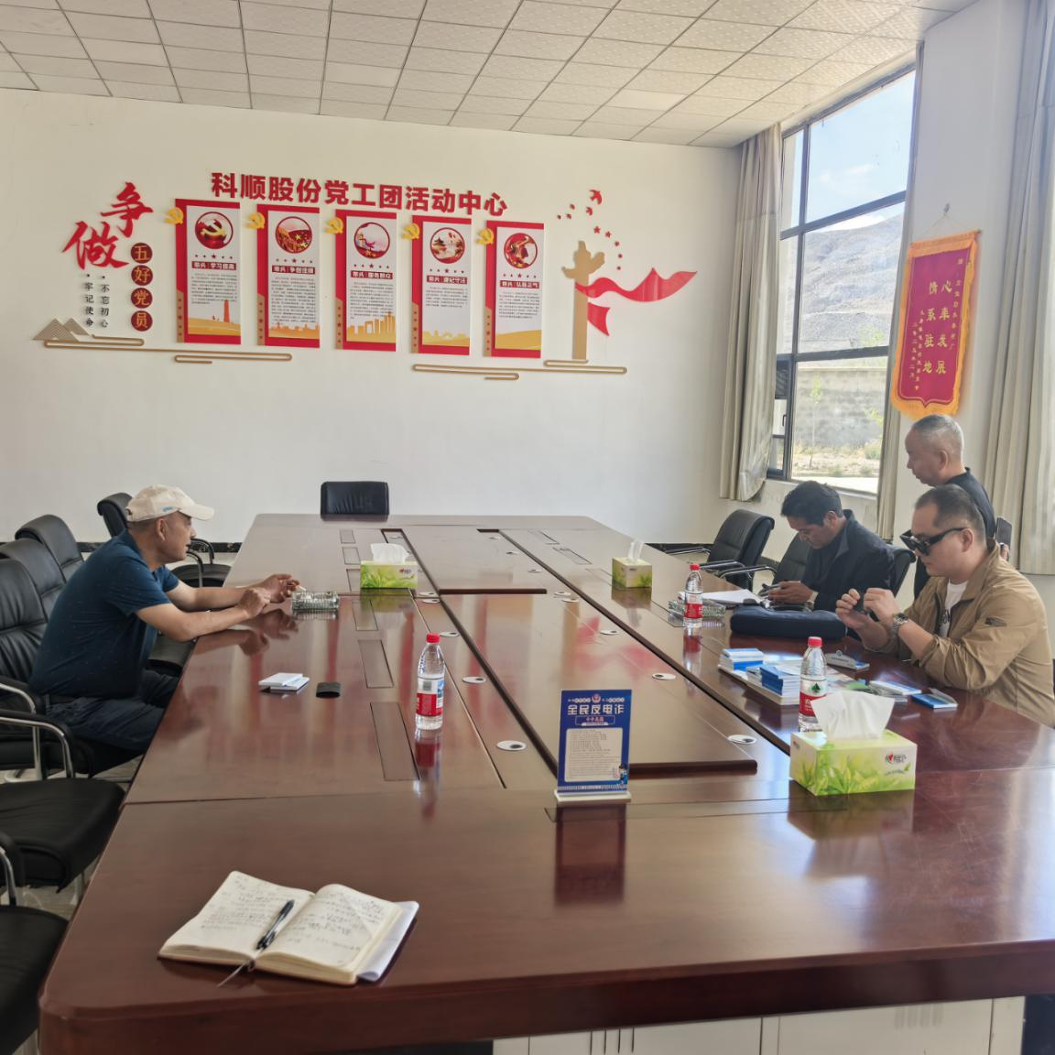
工作人员下沉企业一线，实地摸排企业生产经营、产值纳税、项目建设等情况，动态更新小升规培育台账，精准锁定临规潜力企业。针对企业政策不熟、流程不清等问题，现场宣讲小升规认定标准、申报流程、时间节点及各级奖补扶持政策，逐一解答统计填报、资料准备等疑难问题，引导符合条件企业主动升规、应升尽升、应统尽统。
同时，同步开展企业诚信文化和信用体系宣传，重点讲解守信激励、失信惩戒、信用修复、统计诚信等相关内容，结合典型案例引导企业规范财务核算、如实报送数据、依法诚信经营，切实增强企业信用自律意识，营造重信守信、合规发展的良好营商氛围。
下一步，我单位将持续常态化开展入企走访帮扶，做实做细小升规梯度培育和跟踪服务，持续强化企业信用宣传引导，不断壮大优质市场主体规模，助力辖区经济高质量发展。

